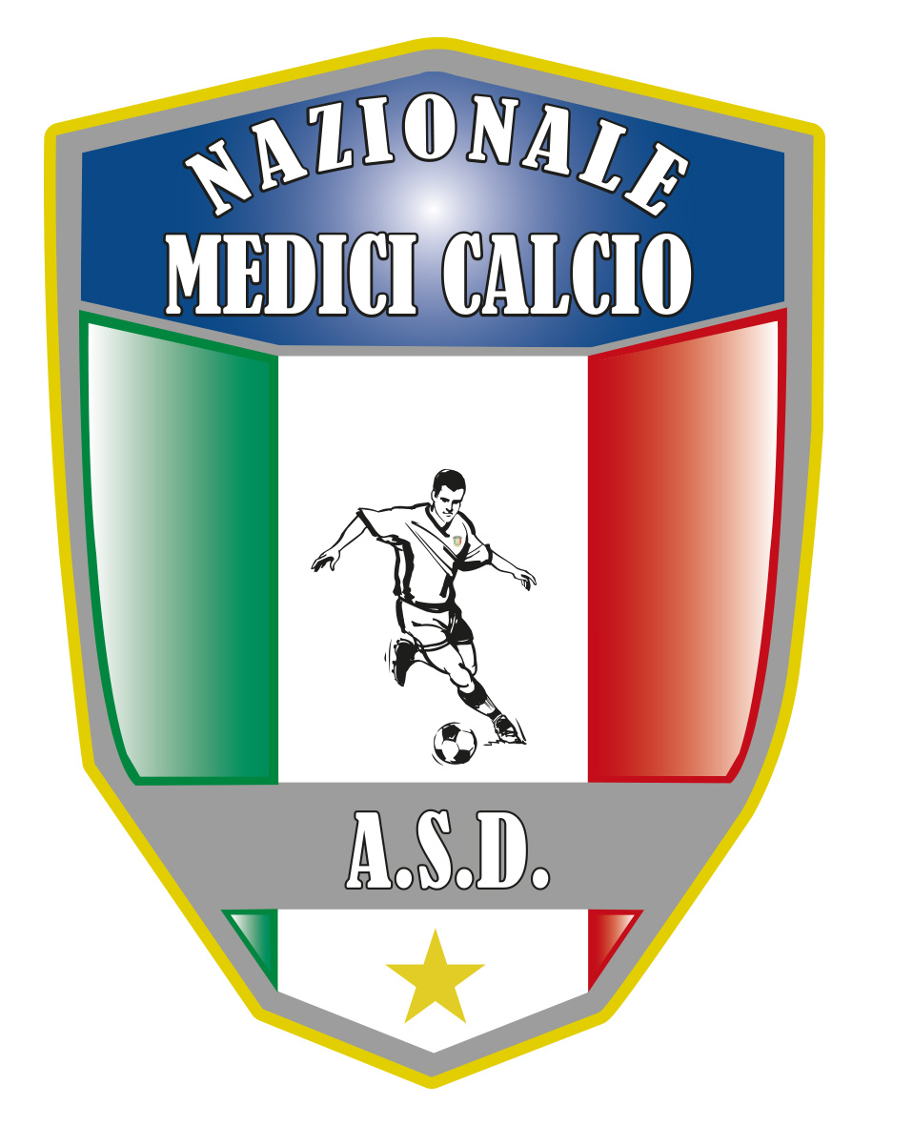
Il Presidente
Dott. Giovanni Borrelli
COMUNICATO UFFICIALE N. 1 ANNO 2018/2019

FASE PRELIMINARE COPPA ITALIA 2019
Ho il piacere di comunicarvi che la fase preliminare della coppa Italia 2019 si terra’ in territorio Svizzero e precisamente nella incantevole LOCARNO sul lago Maggiore da venerdi 5 aprile a domenica 7 aprile 2019. Ho affidato la logistica alberghiera ed impiantistica sportiva alla GRAFICA PC HEADING che sta facendo un ottimo lavoro e sta rendendo il mio molto fluido. Sono stato a Locarno il fine settimana scorso per visionare le strutture e l’impianto sportivo e con un successivo comunicato vi inviero’ tutte le modalita’ di prenotazione ed i costi delle strutture alberghiere che comunque risultano essere compatibili con il nostro consueto budget.
Vi anticipo che sara’ organizzato un servizio navetta, previa comunicazione di chi volesse usufruirne da MILANO MALPENSA ( aeroporto che serve tutte le associazioni in oggetto e dove vi invito fin d’ora a prenotare i voli ) a LOCARNO.
A tal proposito vi comunico che l’agenzia SILVAMALA, a cui ho affidato la logistica alberghiera del prossimo campionato italiano e di cui vi parlero’ al paragrafo successivo, si rende disponibile per le ASSOCIZIONI INTERESSATE a prenotare i voli pagando una commissione di 10 euro a persona.
Per quanto riguarda l’aspetto sportivo , il REGOLAMENTO DELLA COMPETIZIONE SARA’ RESO NOTO CON UN SUCCESSIVO COMUNICATO.
Fin d’ora sono aperte le iscrizioni alla Coppa italia 2019.

----------------------
A.S.D. Nazionale Medici Calcio
Sede:Via Maresca 29- 80058 Torre Annunziata (Na)Tel 0813621226
Presidente: Dr. Giovanni Borrelli Tel. Mobile: 3388383481– Mail:gianniborrelli73@yahoo.it
Pec: nazionalemedicicalcio@pec.it
Segretario: Dr. Francesco Stanzione Tel.Mobile: 3496630637- Mail: dott.stanzione@libero.it
Sito web: http:/nazionalemedicicalcio.it
CF: 94032930789
P.IVA 08904861211

